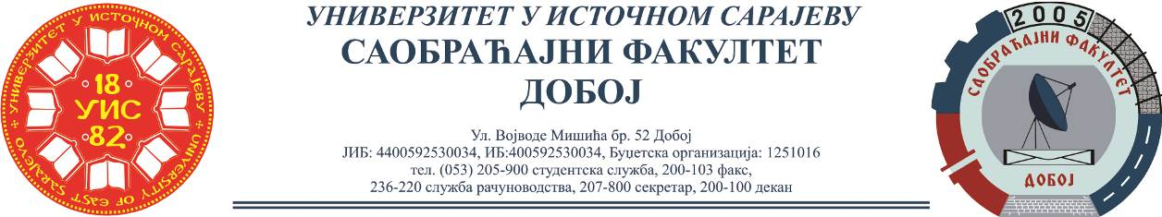

REZULTATI PISMENOG ISPITA IZ PREDMETA OSNOVNI VIDOVI TRANSPORTA I,
ODRŽANOG 18.04.2022.

Niko nije položio pismeni dio ispita.

Ukoliko student želi da ostvari uvid u rad potrebno je da se obrati u kabinet broj 42.

Predmetni profesor
Doc. dr Željko Stević

Predmetni asistent
Msc Eldina Huskanović, dipl.ing.saobraćaja

